PATRICIA CÁMARA CÁMARA

ACTIVIDADES ECO-ESCUELA

2º FPB
Día: Viernes, 10 de febrero de 2017
Con los alumnos de 2º FPB, se realiza la Actividad: “¿Cómo ahorrar energía?”, que consiste en unas preguntas individuales, que cada alumno debe responder en la ficha proporcionada por el profesor, sobre el consumo de energía y el reconocimiento de energías renovables y no renovables, efectos en el cambio climático, y hábitos para ahorrar energía en casa, en el colegio, en medios de transporte, entre otros, y cuidar así el medio ambiente. Además se trabajan un ejercicio por parejas, en el que eligen ser una empresa de energía (algunas renovables y otras no renovables) y exponer al resto de compañeros las ventajas e inconvenientes de la misma. Al final, se ponen en común las respuestas dadas por cada alumno y se crea un debate, reflexionando sobre buenos hábitos para ahorrar energía en la vida cotidiana.
(La actividad ¿Cómo ahorrar energía?, se adjunta en el correo en formato PDF)

Día: Jueves, 16 de febrero de 2017
Con los alumnos de 2º FPB, en la asignatura Instalación y Mantenimiento de Redes para Transmisión de Datos, se trabaja una actividad para Eco-Escuela. Consiste en ver el vídeo de Youtube “Cómo se recicla vidrio”, de la cadena TeleMadrid, en el cual se explica y se ve en directo el proceso de reciclado que tiene el vidrio, y la separación de éste y de otros materiales que no lo son. Tras ver el vídeo, se trabaja una reflexión con los alumnos, para concienciar sobre la importancia de reciclar.

2º ESO C
Día: Jueves, 15 de septiembre de 2017
En la clase de Tutoría de 2º ESO C, se presenta el cartel con motivo Eco-Escuela que se muestra a continuación, y se reflexionan las frases e imágenes que aparecen:
“Cuidemos la Tierra, ¡es la única que tenemos!”
“Siembra un ÁRBOL, siembra VIDA!”
“El amor por todas las criaturas vivientes es el más noble atributo del ser humano”
“Consumo de Energía”
“Las 3 R: Recicla, Reduce y Reutiliza”

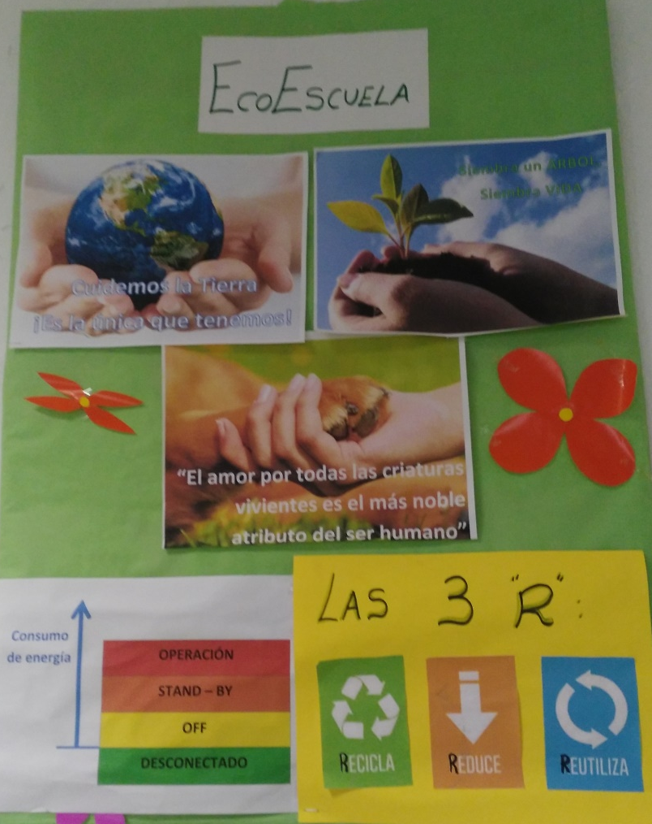

Día: Martes, 14 de febrero de 2017
Con los alumnos de 2º ESO C, en la hora de Tutoría, se trabaja el tema de la energía. El profesor dicta preguntas sobre energías renovables y no renovables, y sus efectos en el medio ambiente y el cambio climático, que los alumnos deben copiar y contestar individualmente en su cuaderno. Para finalizar, se ponen en común las respuestas y se reflexiona sobre el impacto que tienen ciertas energías en nuestro planeta.

